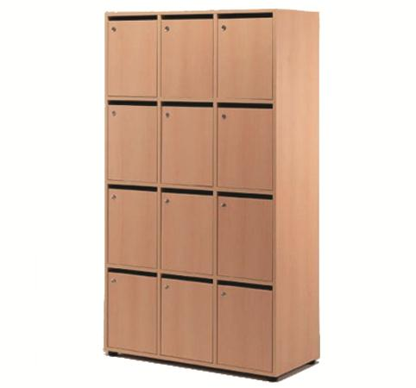
Descrizione:
CARTELLIERA 12 CARTELLE CON SERRATURA.
Cartelliera insegnanti con 12 vani porta cartelle con
serratura serratura tipo yale. Struttura in truciolare
nobilitato colore faggio classe E1 spessore minimo mm
18 con bordi in melaminico spessore mm 0,6.
Schienale in truciolare nobilitato classe E1, spessore
mm 8.
Piedini di appoggio a terra in materiale plastico
diametro mm 50x28h dotato di sistema di
livellamento.
Dimensioni interne di ciascun vano 30x41x39h
Codice: RA01030
Categoria: Armadi

